TREĆI DOMAĆI ZADATAK

INTERNET TEHNOLOGIJE

Anja Nikolić 85/18

U ovom radu, korišćenjem ReactJS, odnosno JavaScript biblioteke otvorenog koda koja obezbeđuje pregled podataka zapisanih preko HTML-a, kreirana je aplikacija koja pruža pregled popularnijih modela pametnih telefona koje se uglavnom kupuju na našem tržištu preko operatera.

Na sledećoj slici je prikazan izgled početne stranice: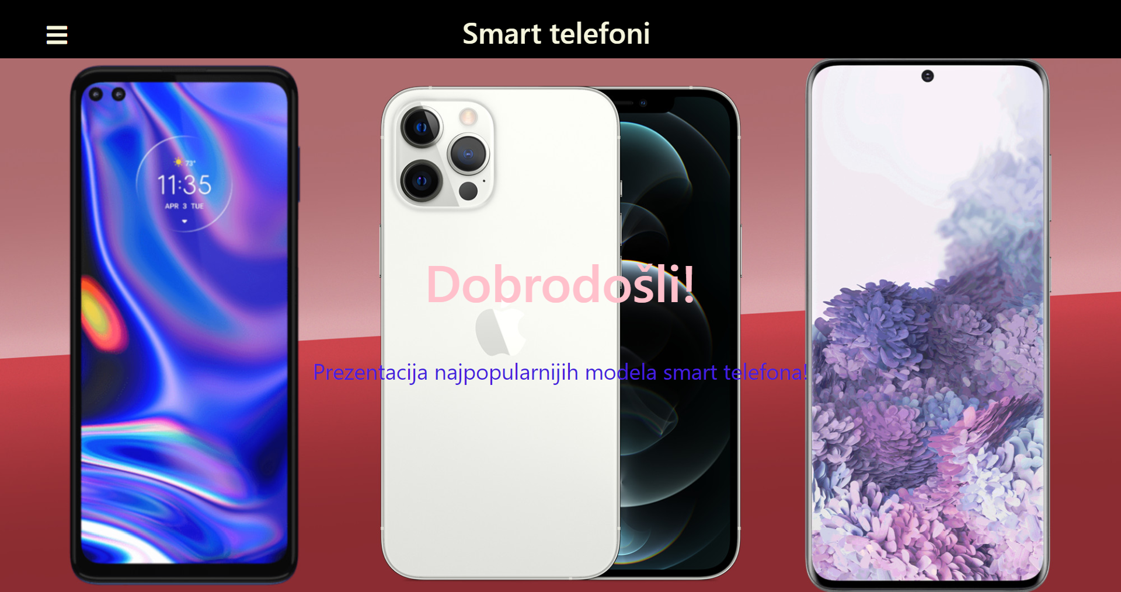

Slika 1 – Početna strana

Sajt sadrži Sidebar, reusable komponentu, koji poseduje nazive kompanija koje proizvode telefone, odnosno marke smart telefona, dok te stavke se dalje mogu dekomponovati na pojedine modele

telefona. To se može videti na sledećoj slici:

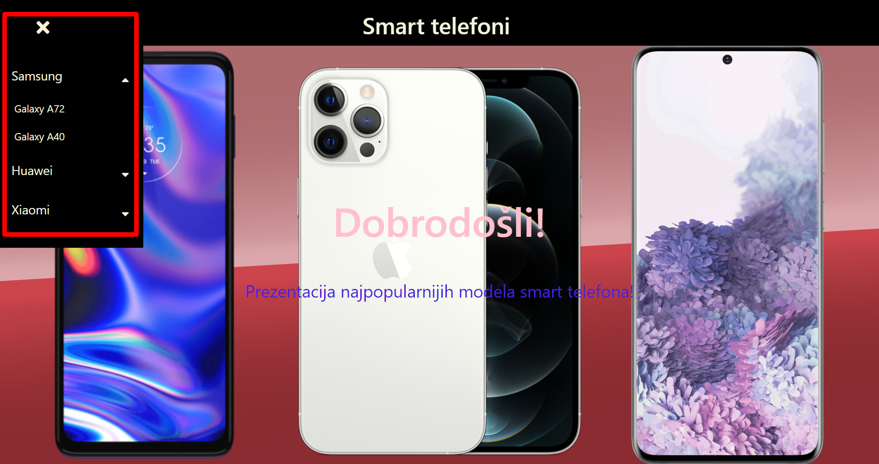

Slika – Sidebar

Sadržaj Sidebar-a je uređen kodom koji se nalazi u okviru reusable komponente SidebarData. Deo koda prikazan je slikom:

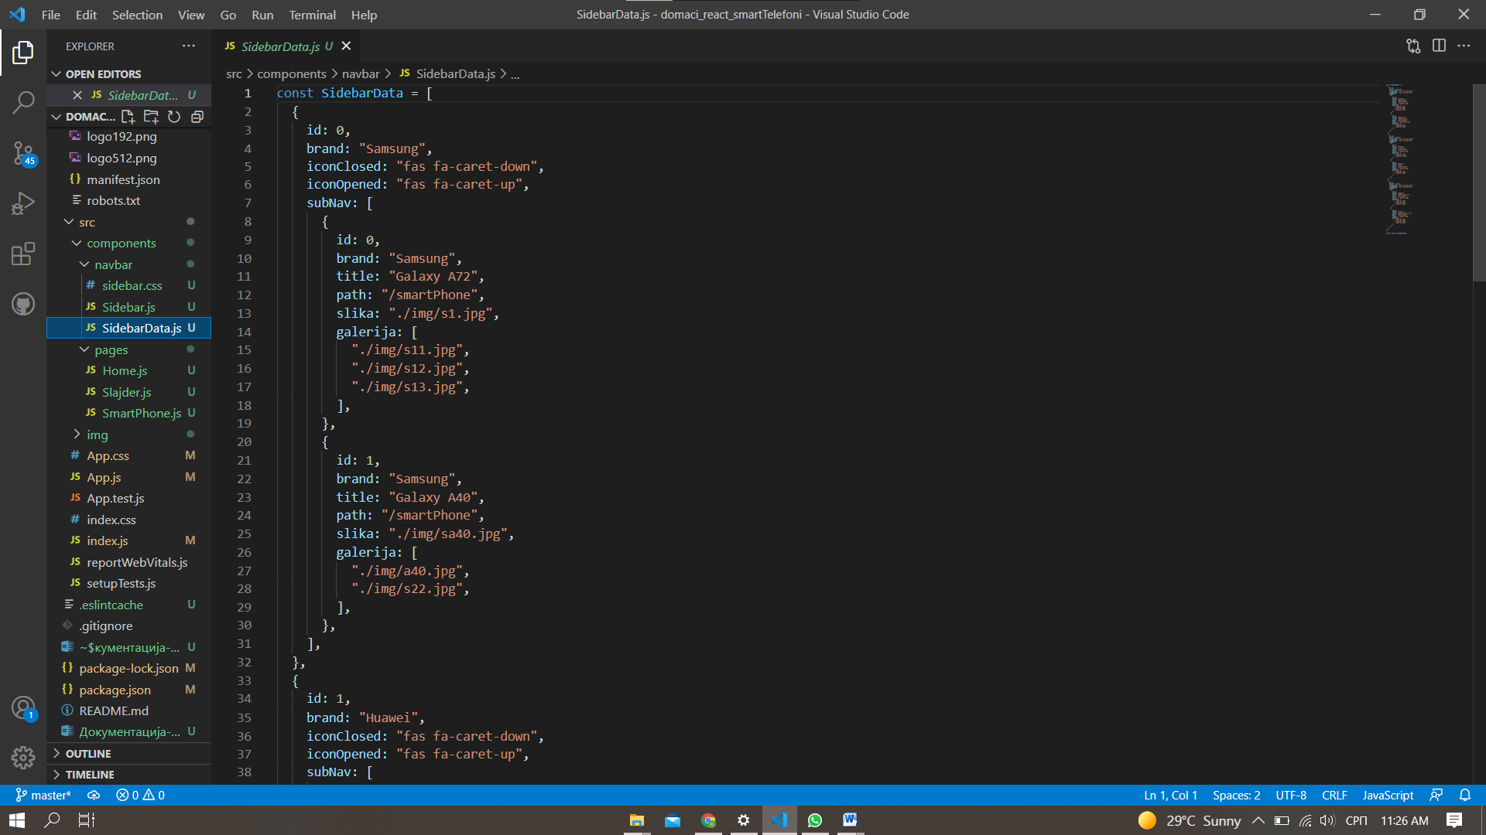

Slika – SidebarData

Sidebar.js omogućava navigaciju, tj. kretanje kroz aplikaciju i kod ima sledeći izgled: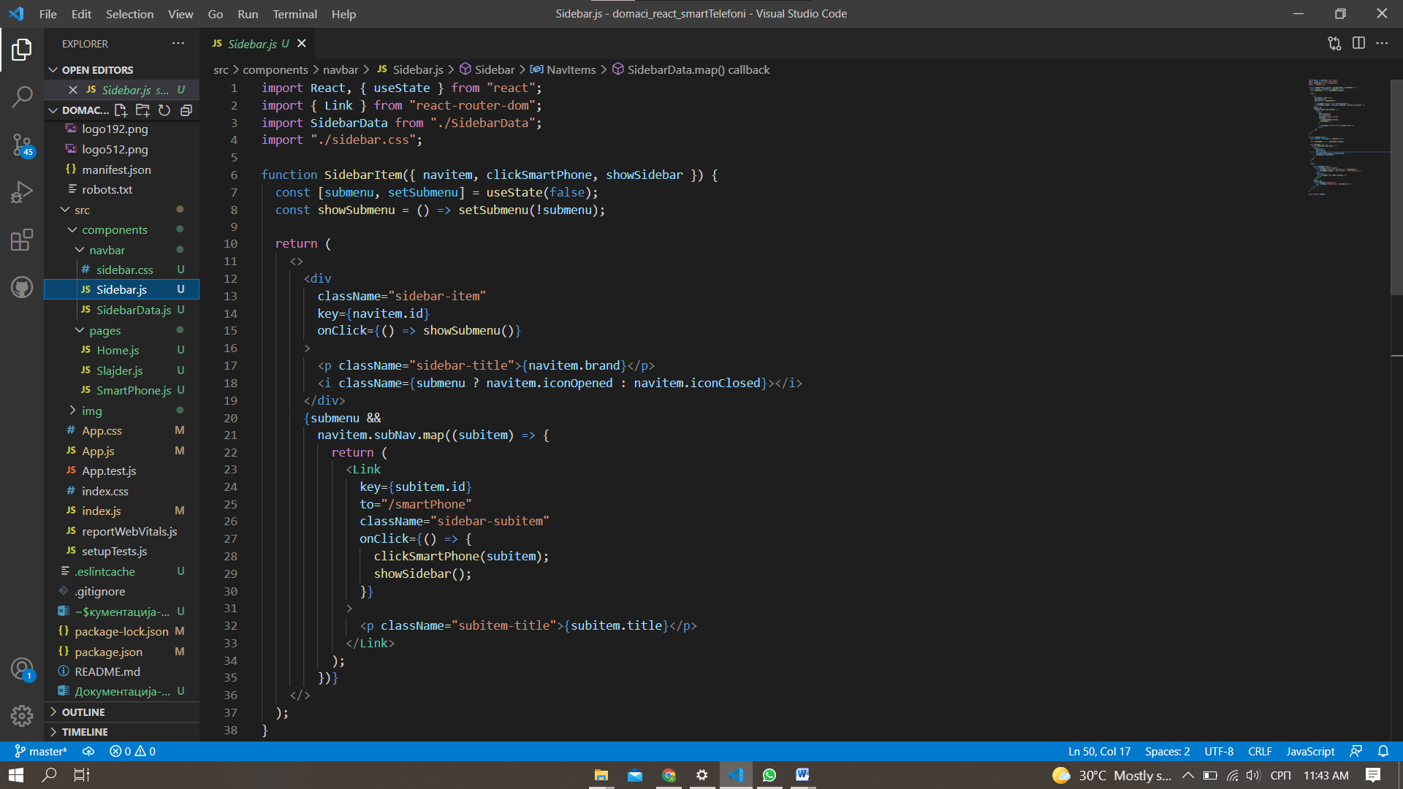

Slika – Sidebar.js, I deo

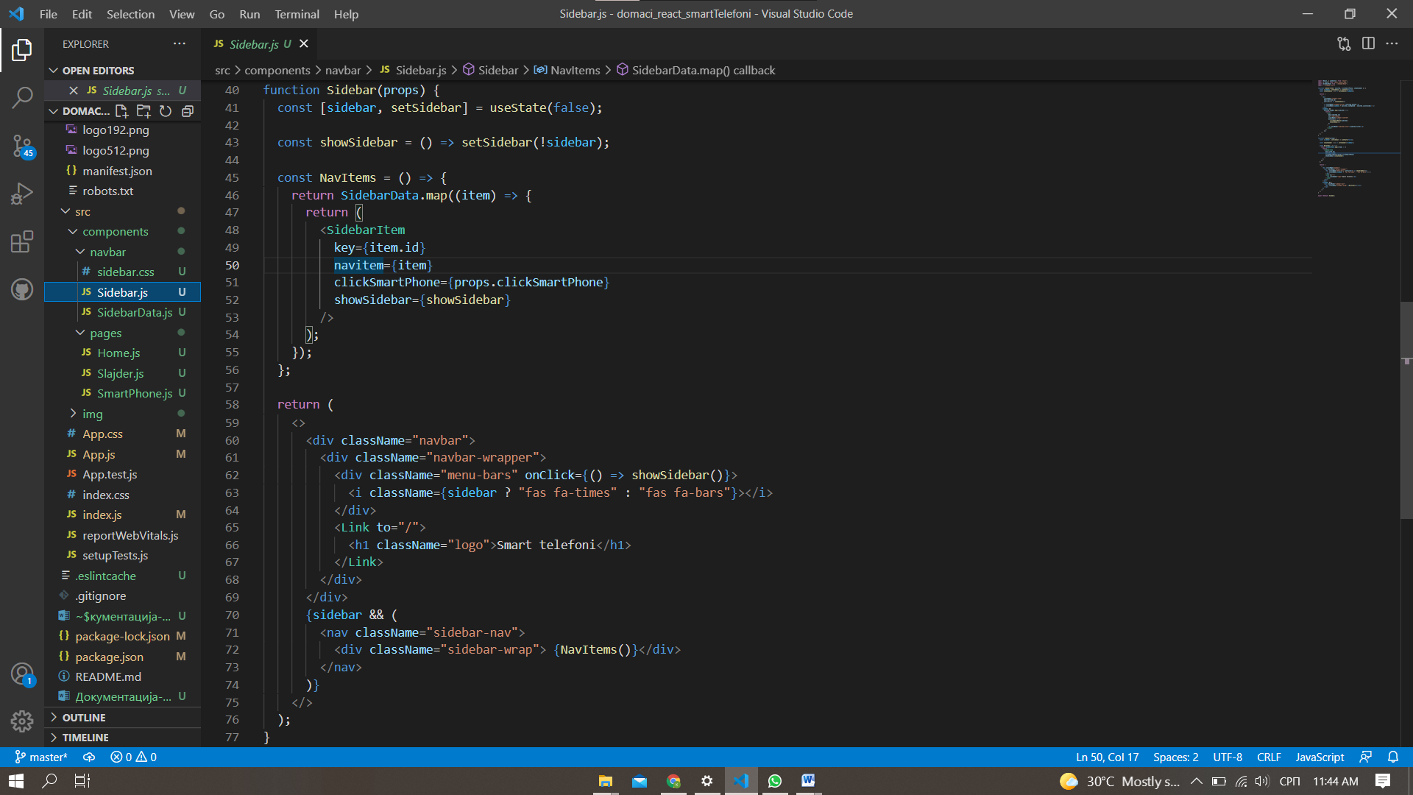

Slika – Sidebar.js, II deo

Izgled samog Sidebar-a je sređen korišćenjem CSS jezika formatiranja kojim se definiše izgled elemenata veb-stranice, i kod se nalazi u okviru sidebar.css-a: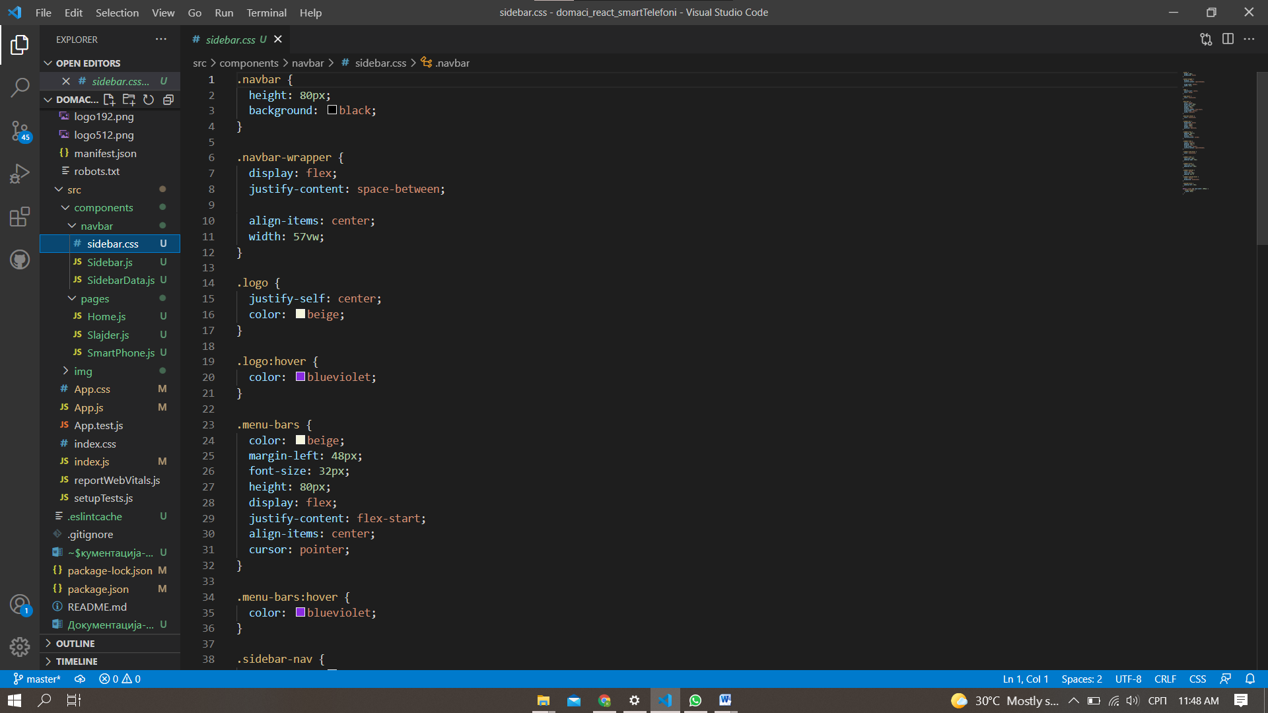

Slika – Sidebar.css

Što se tiče stranica, sajt sadrži početnu stranu, stranicu za svaki pojedinačni izabrani model pametnog telefona iz sidebar-a, kao i slajder koji na tim stranicama omogućava pregled fotografija iz galerije vezane za konkretan model klikom na levu, odnosno desnu stranicu.

Home.js sadrži kod vezan za početnu stranicu: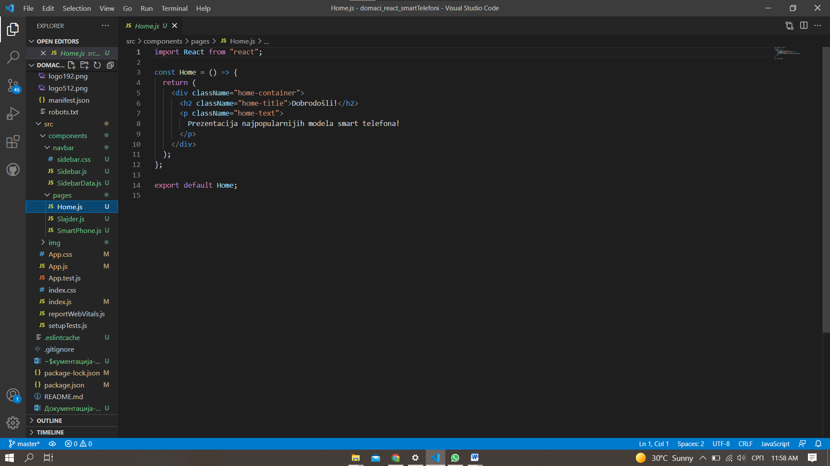

Slika – Home.js

Slajder.js dakle omogućava kretanje kroz galeriju fotografija vezanih za konkretan izabran model i marku mobilnog telefona i sadrži strenicu na levo, sliku i strelicu na desno: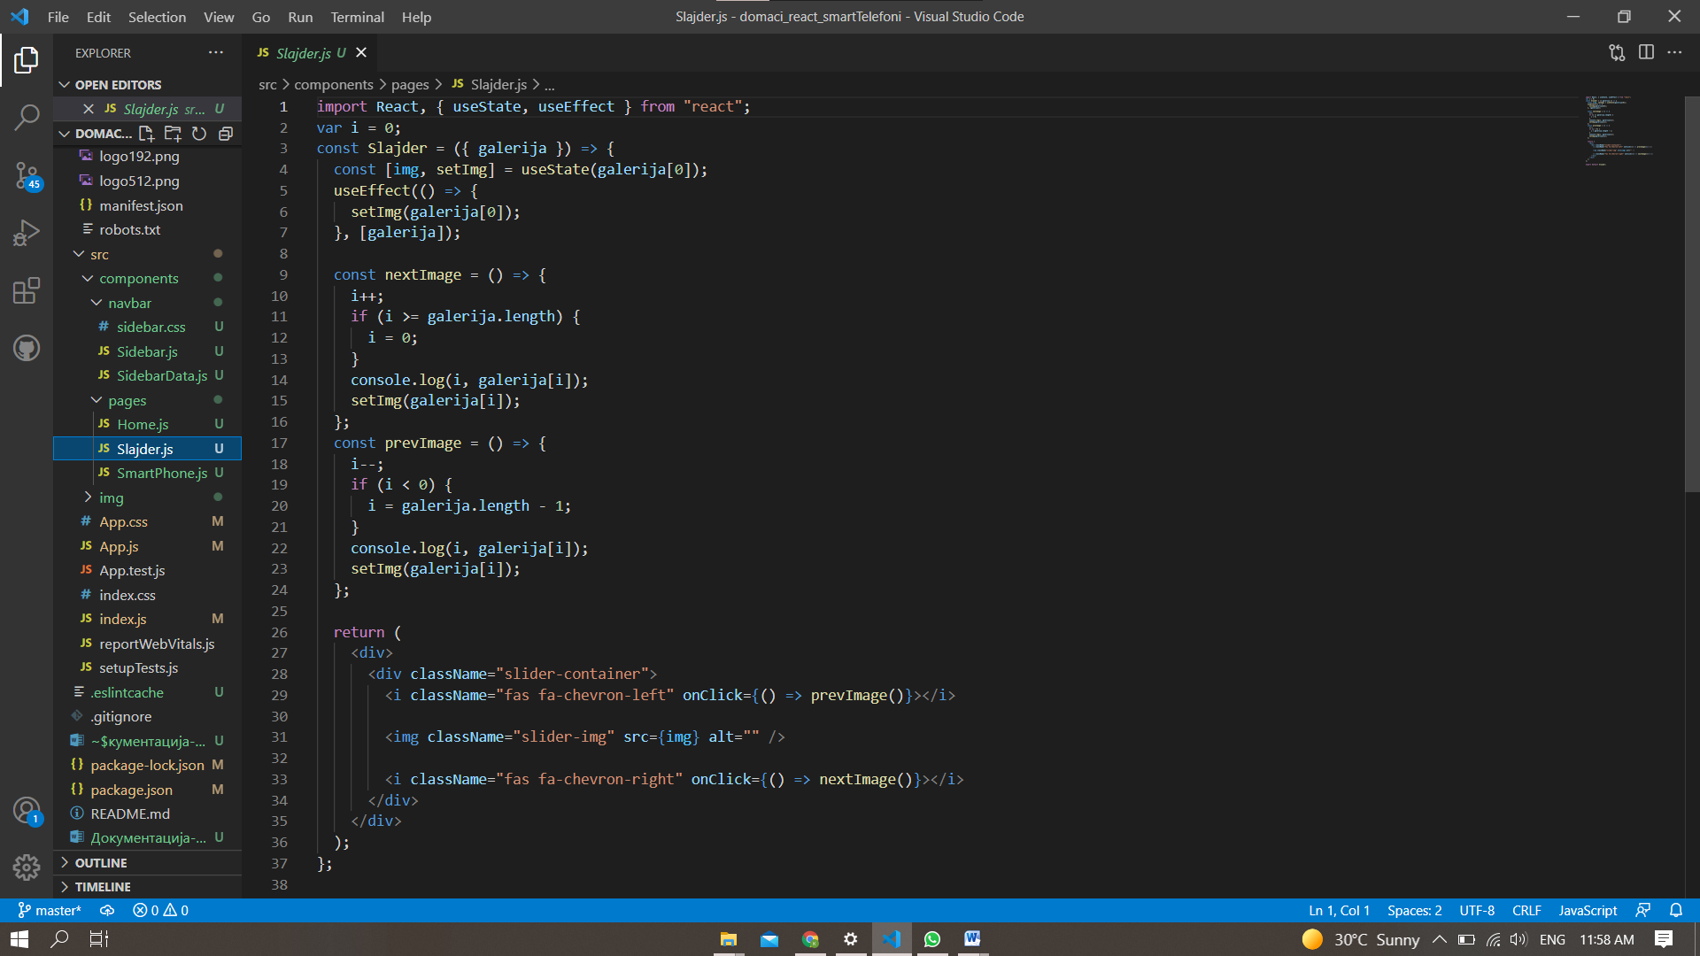

Slika – Slider.js

Dok SmartPhone.js se odnosi na stranicu konkretno izabranog telefona koja sadrži jednu glavnu sliku istog, naziv marke i modela, kao i slike koje je moguće premotavati korišćenjem slajdera: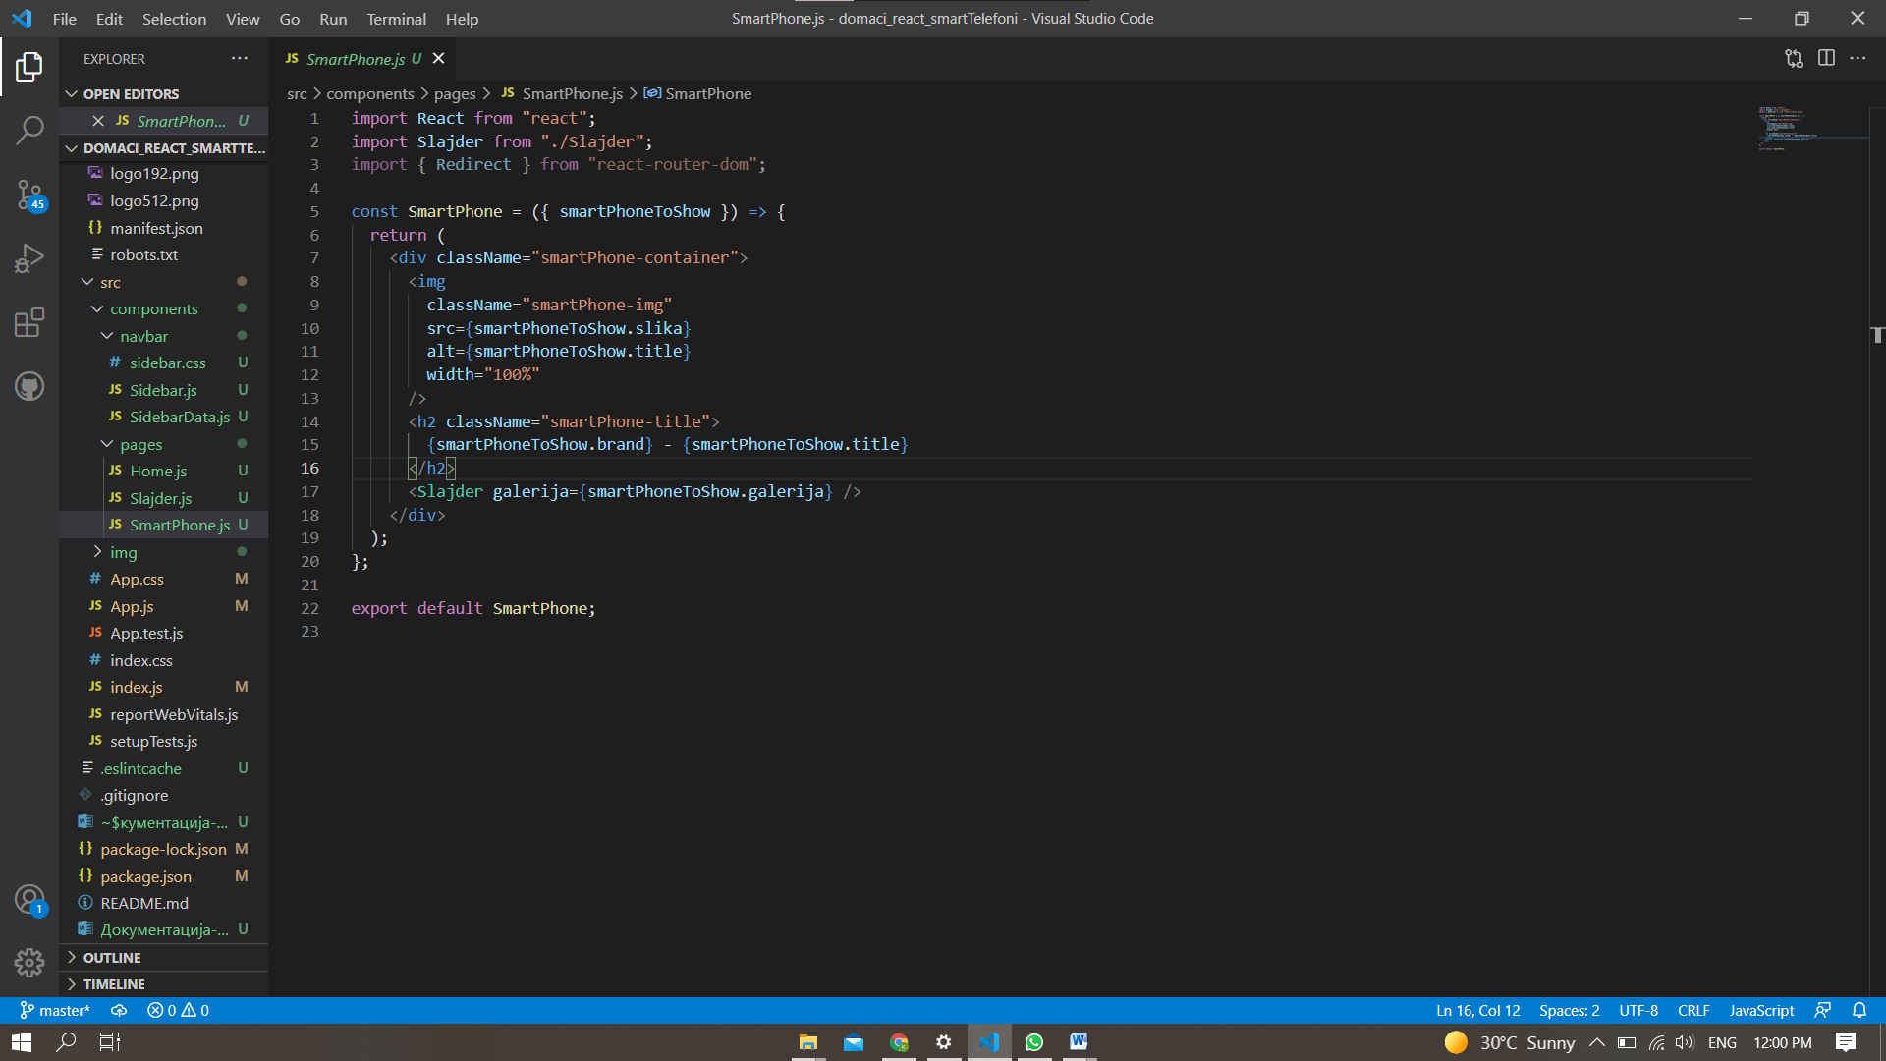

Slika – SmartPhone.js

Na slici ispod je prikazan sadržaj App.js-a u kojem je pomoću paketa react-router-dom uspostavljena veza između stranica sajta: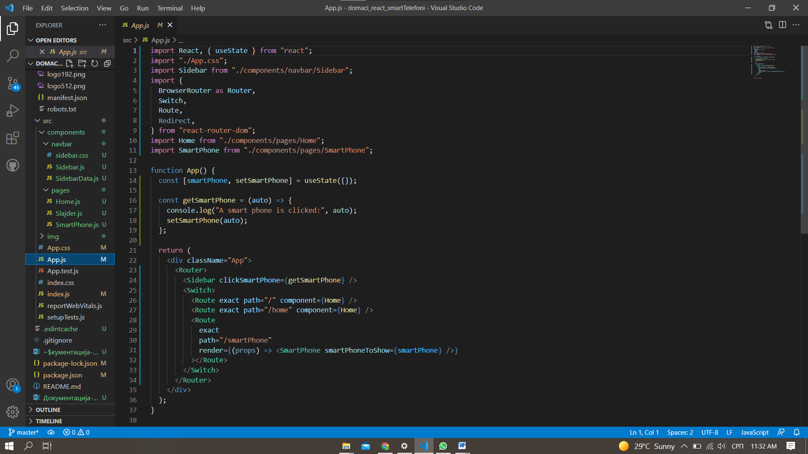

Slika – Аpp.js

Dok je izgled svih stranica sređen u okviru App.css-a: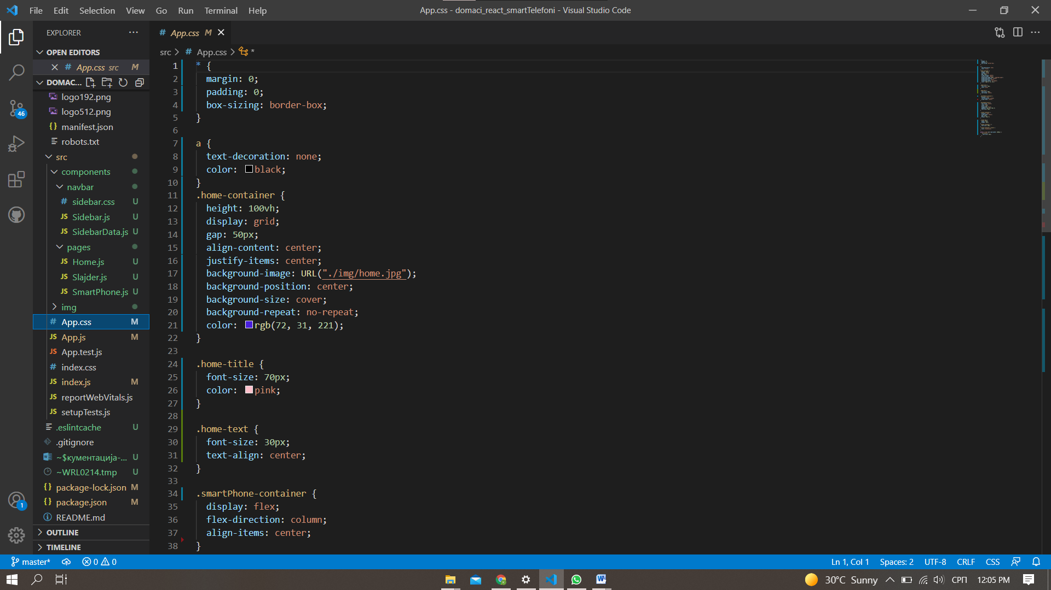

Slika – Аpp.css

https://github.com/anjanikolic/Domaci2